操作文档优化版
生产机地址：https://www.hm.com.cn/en_cn/0838849001.html
生产机后台地址：https://www.hm.com.cn/admin5t1FSYZG7
Dev地址：https://hmdev.mez100.com.cn/en_cn
Dev后台地址：https://hmdev.mez100.com.cn/admin
Uat地址：https://ec.qingmutec.com/
Uat后台地址：https://ec.qingmutec.com/admin
查看详情地址：https://www.hm.com.cn/zh_cn/catalogsearch/result/?q=0849883001
一套流程是：建立分类->建立block->进行关联模块->导入产品包->设置上线时间
建立分类： 进入后台(相关域名地址),打开catalog->categories->找到想对应的系列->add subcategory->找到对应的系列（选中）->填写 Category Name(菜单名)-> Hybris Code(local)->Display Settings ->选择Display Mode下的static block and products ->再找到下面的Search Engine Optimization 填写对应的URL key （URL key 就是表格中的(系列)前缀+Campaign URL 中间用- 隔开）->点击保存（save）->可在后台相关系列中找到该文件，前台(https://hmdev.mez100.com.cn/en_cn)中也可访问到自己做的页面
建立block：
Content->blocks->add new block(添加新模块)->Block Title有四种模式：
web端的英文 Block Title：菜单名+周数+英文
web端的英文 Identifier ：菜单名
Store View选择相关英文
Web端的中文Block Title：菜单名+周数+中文
web端的英文 Identifier ：菜单名
Store View选择相关中文
app端的英文Block Title：菜单名+app+周数
app端的英文 Identifier ：菜单名+app
Store View选择相关中文
然后修改完成之后，点击save（保存即可）
注意：页面内容部分必须在以下这种模式下才可以，否则就会报错！！！
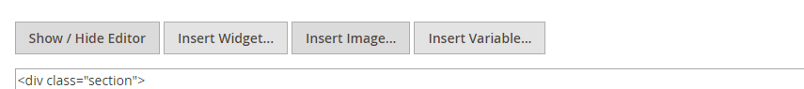
添加图片时点击insert image（想要查看对应路径时，可以点击按钮，如果知道路径不需要查看的话，就不需要点击）选择相对应的图片路径保存即可！详情页添加过图片之后，部门页和首页就不需要再次添加
关联模块：
找到新建的那个分类，然后选择他的content，第一个是web端的，第二个是app端的，进行相关绑定，点击保存，去前台查看对应模块是否绑定成功
导入产品包：
导入产品包也是在分类里面找，找到最下面的import product，下载该附件，然后到相应分类表格中，找到product bag把对应的product id填进去，然后选择该文件点击import即可
设置上线时间：
如果是campaign页面的话，新建分类，只不过在新建时把 Enable Category和 Include in Menu按钮给关闭掉，然后照常新建，在最后绑定完成，产品导入
完成之后，点击schedule new update然后选择时间，到时间之后，把按钮打开
如果是部门页面的话，直接找到该部门分类下的绑定模块，然后在该模块的schedule new update，更新相关代码（如果只修改活动页，红色区域的时候，需要把原本的代码复制下来，但是复制的代码是没有css和js的，需要去对应模板中找到并加上）
如果是首页的话，直接去content->pages下找到相关模块，进行修改（跟部门页相同，如果只修改活动页，红色区域的时候，需要把原本的代码复制下来，但是复制的代码是没有css和js的，需要去对应模板中找到并加上）注意：必须确定模块是否找对
如果是小程序的话，小程序他是没有上线时间设置的，可以提前做好，把状态禁用掉

部门页的制作：
跟设计图对比，看看是否有变动，如果有，照着设计图去修改
他的超链接a就是跳转到三级分类里面的路径URL，他的img就是在后台上传图片时的URL路径，点击跳转到详情页检查拷贝下来就可以。
做部门页时，如果是之前的老素材的话，图片需要下载到本地，然后去使用这张图片
部门页的app是json文件，上传时不需要上传css样式，只传json文件；

首页的制作：
首页app中超链接需要改域名和各个域名的三级分类id+title名
首页app中图片的链接就是点到对应的详情页，复制该图片链接地址即可
做首页时，需要在content->pages底下找相关模块
Web端的是home app端的是app-home 修改内容在content中修改

小程序的步骤：
最后一个（applets template manage）->第一个(applets template list)->add template->做相关开发
总结：三级菜单详情页，type都选price-img，Identifier 首页都选第一个homepage，campaign都选campaign
三级菜单中有多个图片时，用三级菜单的后台id去给他们进行绑定
Link_type是首页homepage的话选择product details
Link_type是产品campaign的话选择product list
小程序价格那里不需要带￥符，小程序campaign页面有多张图片时，命名可以以模块名 cp1...,然后把他们的三级分类id写成一样的Category Id（也就是campaign页新建分类的id）

图片的地方是campaign页面上传后台的，然后找到该路径，填写图片地址，部门页首页直接复制该图片路径
Campaign页的制作（如上制作分类）：
图片是点击相应的地方检察复制图片地址就行，超链接是相应域名加产品id+id
修改app时，img地址修改为：根据各个域名下进行修改<img src="https://static.hm.com.cn/media/compagin/week51/6140d/6140D-CPD-1-houndstooth-tartan-checks-holidays.jpg" alt="" />
超链接地址修改为：
<a href="https://www.hm.com.cn/zh_cn/0831918001.html?product/0831918001" title="Dress with a stand-up collar">
<span class="campaign-price-price">¥ 329.00</span>
</a>
小总结：
App首页使用图片3*2,小程序使用图片2*3,部门页使用图片3*2
Campaign改域名,首页改域名和id,部门页pc不需要改内容，移动需要改id
Remine账号密码：zoey.zhang/123456789www
生产机账号密码：ziv.zhao/ee44DDD4adfD
Dev账号密码：zoey/YYYddddDDD22
后台：https://hmdev.mez100.com.cn/
前台：https://hmdev.mez100.com.cn/admin
Uat账号密码：hmuat/go4uat
Uat后台账号密码：zoey/zoey12345
Hm素材邮箱：
地址：https://exmail.qq.com/login/
账号：hmsitecampaign@qingmutec.com
密码：HmSite123
Skype账号密码：live:.cid.23bc24dc371e1207
Zoey Zhang(张亚云) yalan0304621
Microsoft账号：
小案例解析：
如果图片像素不够大，导致页面显示很奇怪，就需要给他设置width：100%，让他自适应
如下：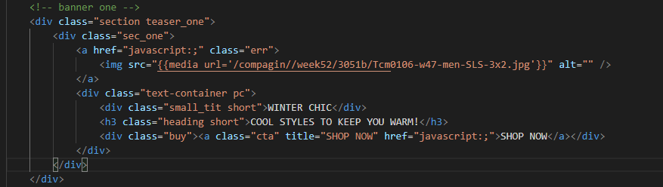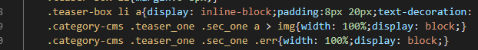

清理缓存：system->Cache Management->Flush Cache Storage->ok
图片的使用： CPD is for deskop(web), CPM is for mobile(手机).

生产机需要改的：
Campaign app页的域名
部门页的超链接跳转详情页html，image复制图片路径
首页改三级id和title
小程序绑定id
生产机首页代码：
<div class="section " style="margin-bottom:10px">
<div class="sec_one">
<a href="https://www.hm.com.cn/zh_cn?category/5238/title/查看全新连帽衫">
<img src="https://static.hm.com.cn/media/compagin/week04/TCD1003-DIVIDED-SGI3x2.jpg"
alt="" />
</a>
<div class="text-container">
<div class="small_tit short">新一年，新一季，新造型！</div>
<h3 class="heading short">查看全新连帽衫</h3>
</div>
</div>
</div>

